C2 LARGE INSTANCES
- 8 instanci, ima neke sličnosti s C1, ali za razliku od R1-R2, nisu isti svi customeri
  - Depot je isti kao u C1 [40, 50]
  - Stationi, Demand i service time su isti kao u C1
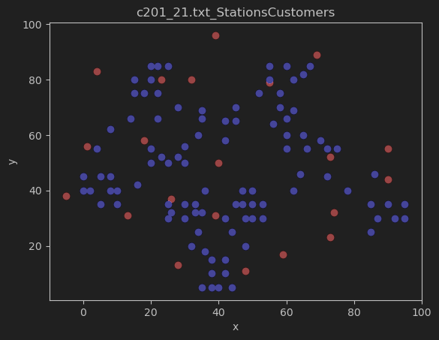
  - Customeri se donekle podudaraju, ali ima i razbacanih
Station |  |  |  | Customer |  |  |  | Demand |  | Service Time
xmin | xmax | ymin | ymax | xmin | xmax | ymin | ymax | min | max
-5 | 90 | 11 | 96 | 0 | 95 | 5 | 85 | 10 | 50 | 90

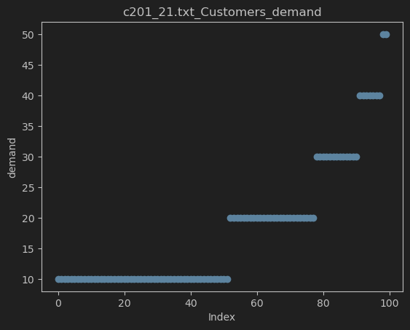

colors = ['red', 'green', 'blue', 'orange', 'violet', 'yellow','cyan','pink','grey','magenta']
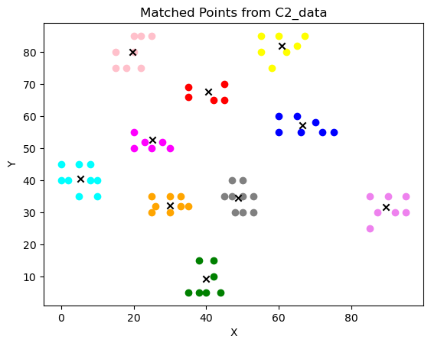
C2 customers match to clusters from C1 (total 73 matches)
 | color | nr. of matches | out of | similarity
Cluster 1 | red) | 5 | 12 | 41.67%
Cluster 2 | green) | 7 | 8 | 87.50%
Cluster 3 | blue) | 7 | 10 | 70.00%
Cluster 4 | orange) | 8 | 13 | 61.54%
Cluster 5 | violet) | 7 | 9 | 77.78%
Cluster 6 | yellow) | 7 | 9 | 77.78%
Cluster 7 | cyan) | 9 | 9 | 100.00%
Cluster 8 | pink) | 8 | 8 | 100.00%
Cluster 9 | grey) | 9 | 11 | 81.82%
Cluster 10 | magenta) | 6 | 11 | 54.55%

MIN: 5; MAX: 9; AVG: 7

Slika 1Točke iz C1 koje su prisutne i u C2

- Čini se da su najviše razmrdani klasteri u sredini

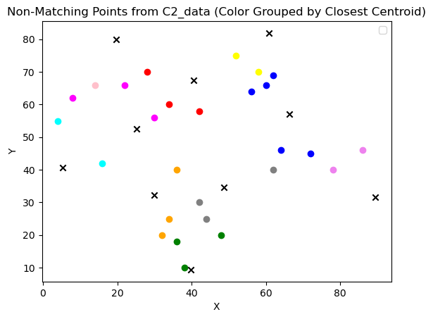
DISTANCE to nearest centroid
MIN: 1.976423537605237 MAX: 19.61130556044456 AVG: 11.61265426526991

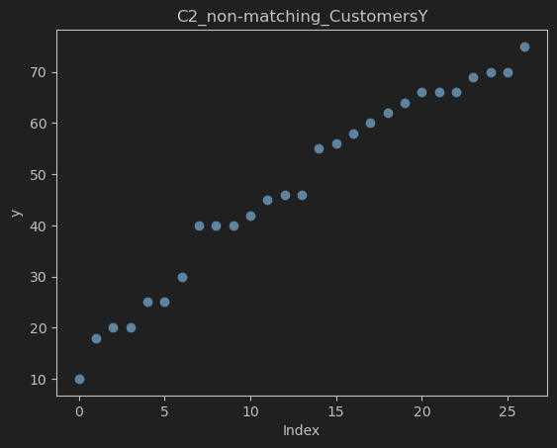
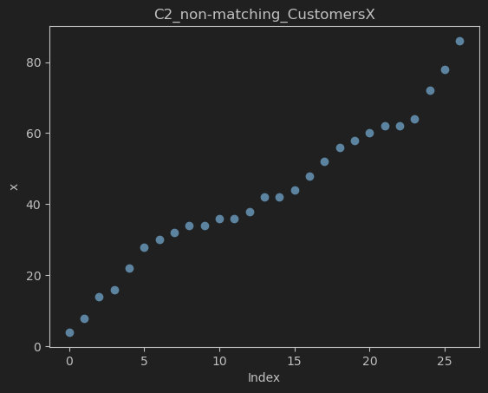

- Različito za svaku instancu: ReadyTime (RT), DueDate, Timeframe (TF)
  - Timeframe=DueDate-ReadyTime (nije eksplicitno naveden u datasetu)
  - 3 podskupine

 | ReadyTime |  | DueDate |  | Timeframe
 | min | max | min | max | min | max
c201 | 11 | 3128 | 171 | 3288 | 160 | 160
c202 | 0 | 3128 | 171 | 3288 | 160 | 3284
c203 | 0 | 3128 | 172 | 3289 | 160 | 3289
c204 | 0 | 3128 | 172 | 3291 | 160 | 3291
c205 | 11 | 2968 | 331 | 3288 | 320 | 320
c206 | 11 | 2793 | 493 | 3290 | 378 | 705
c207 | 11 | 2799 | 457 | 3290 | 142 | 1368
c208 | 11 | 2650 | 651 | 3290 | 640 | 640

POSKUPINA 1 (201, 205, 208)
- konstantni timeframe (160, 320, 640)
- lognormal raspodjela Readytime-a s podebljanim početkom

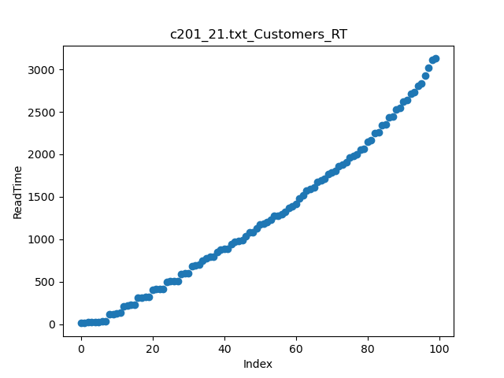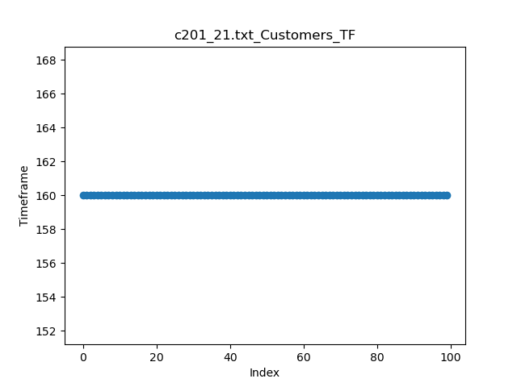
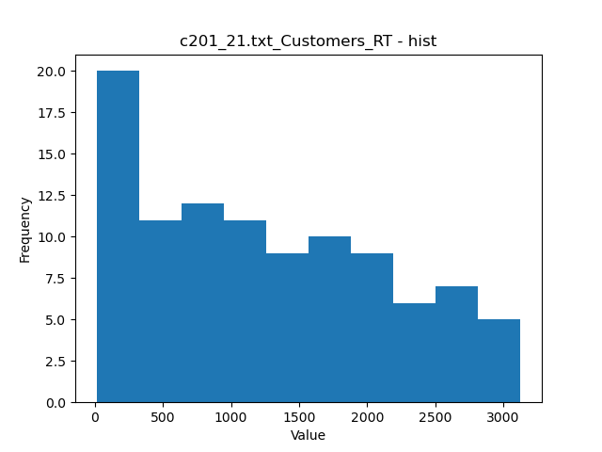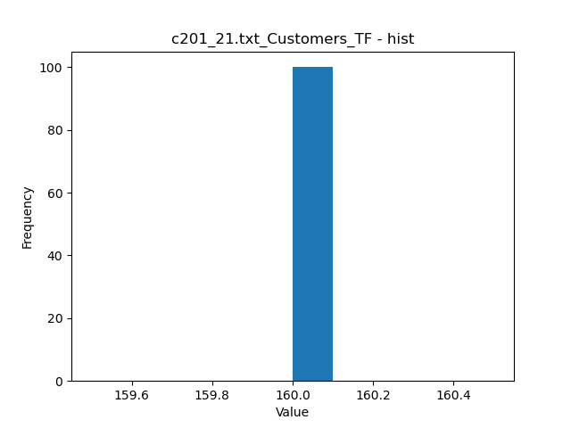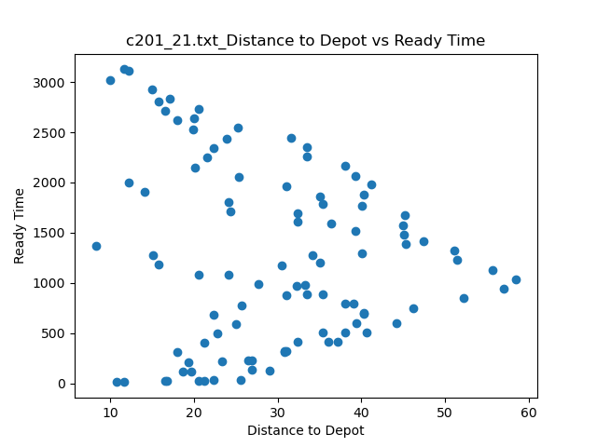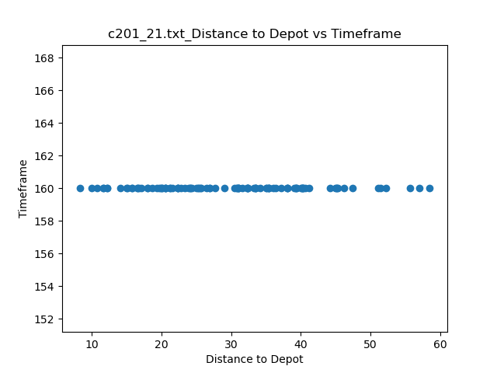

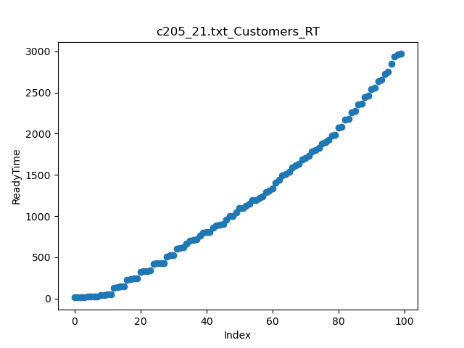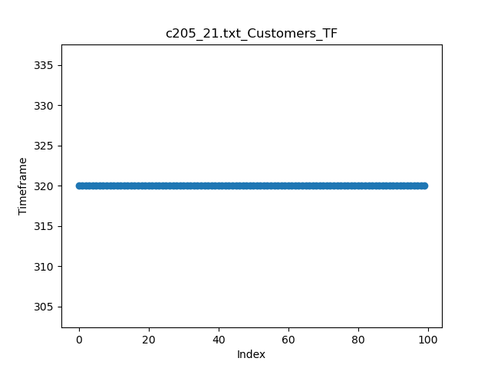
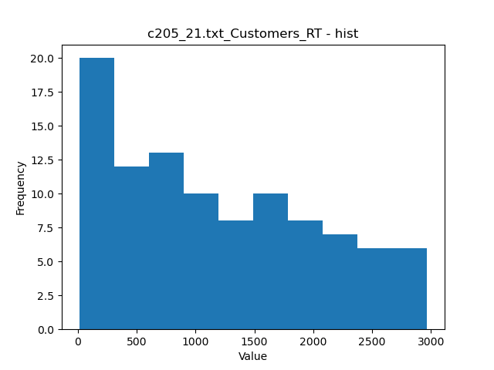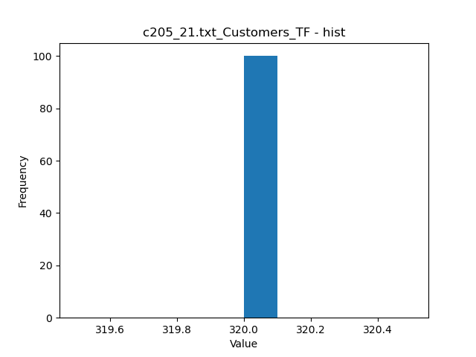
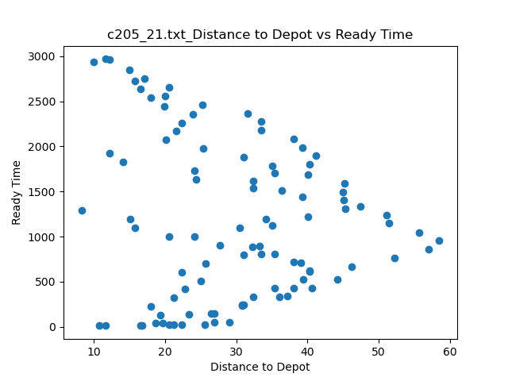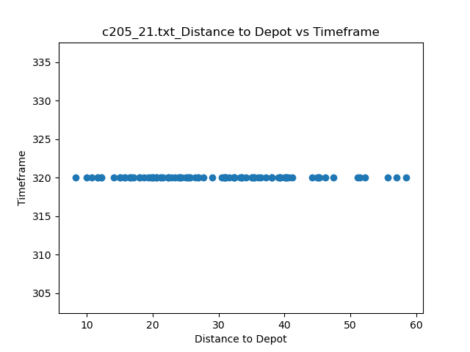
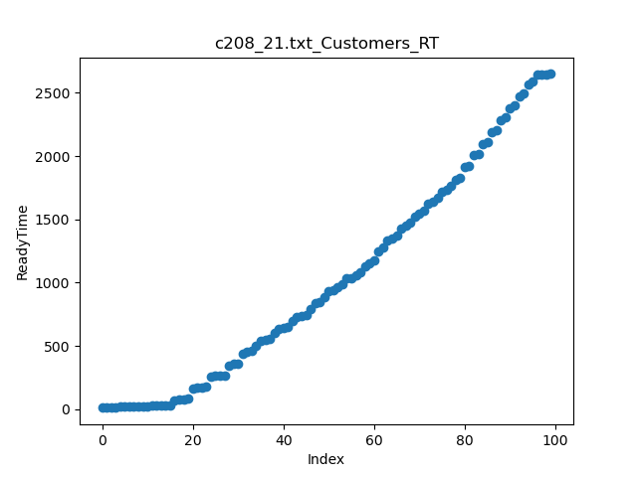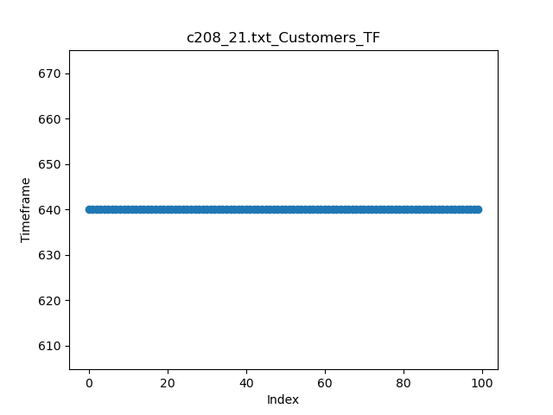
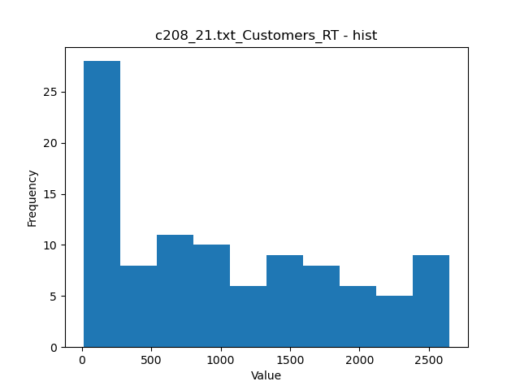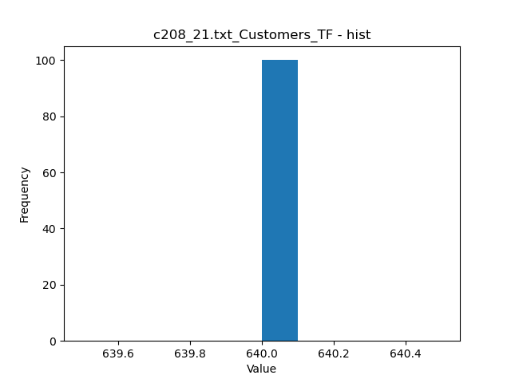
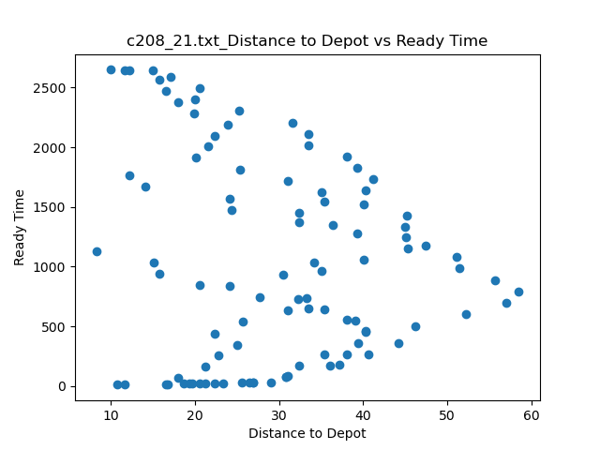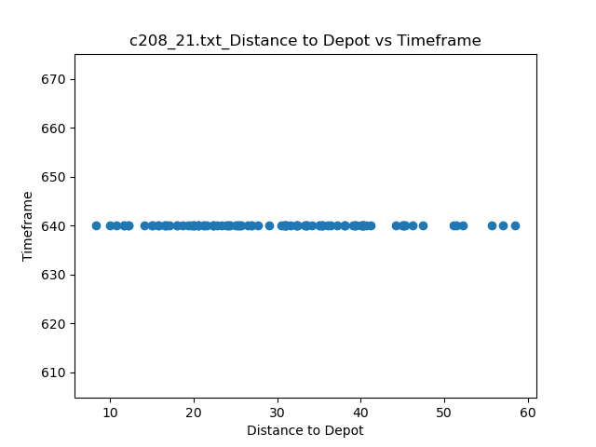

POSKUPINA 2 (202, 203,204)
- 25, 50, odnosno 75% customera ima RT=0 i veliki TF (od 3250 do 3280, približno uniform)
- Ostali (75, 50, 25%) imaju mali TF cca 100), a RT je jednoliko raspoređen od 25 do 3000
- Nije uočena neka posebna ovisnost RT-a i TF-a o udaljenosti od depota, jedino je vidljivo da su dulji TF-ovi uglavnom do udaljenosti 35 od depota, a nakon toga još samo nekoliko do udaljenosti od oko 40 i nakon toga ih nema, dok su kratki TF-ovi prisutni na svim udaljenostima

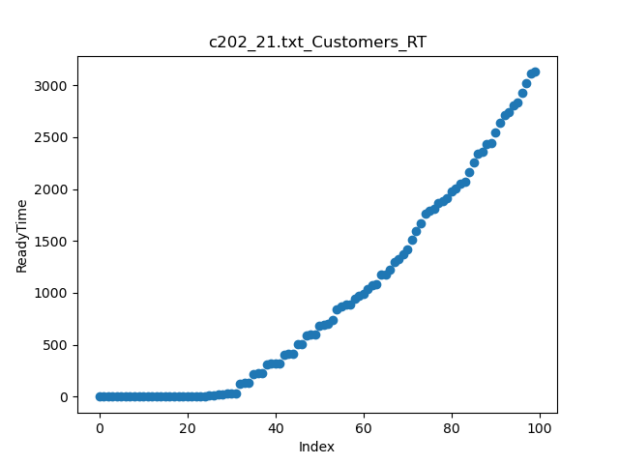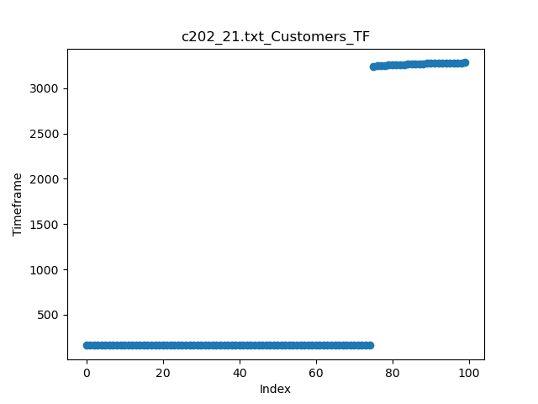
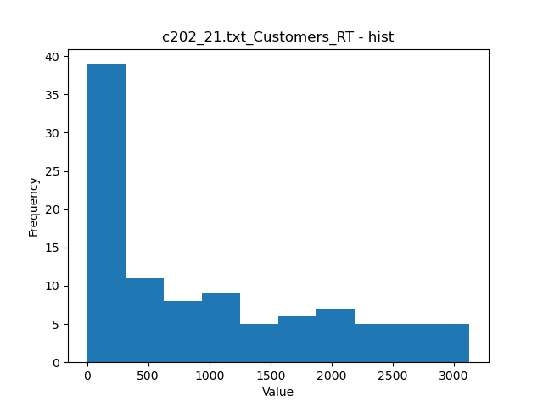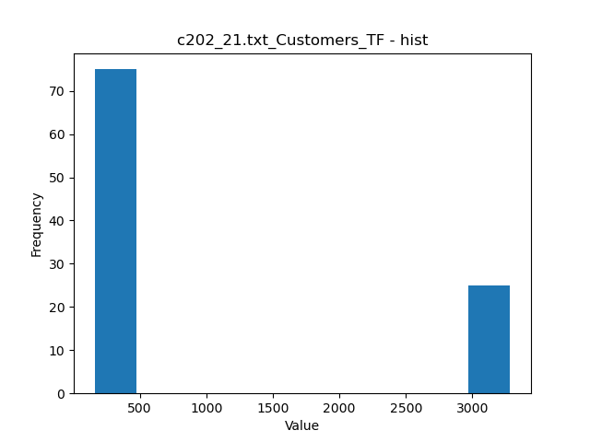
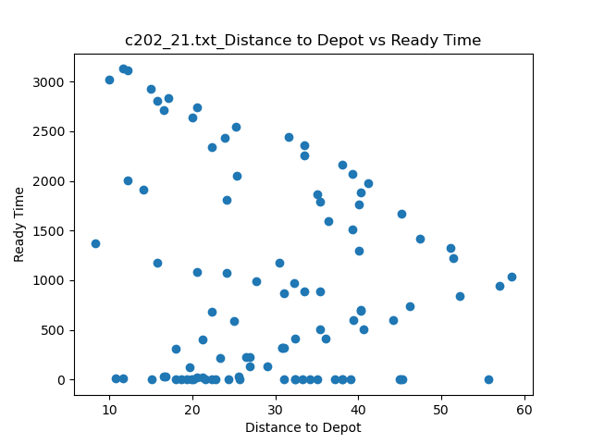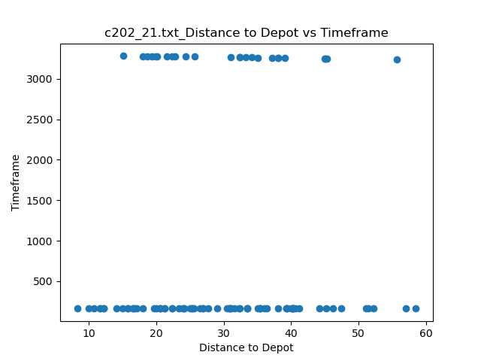

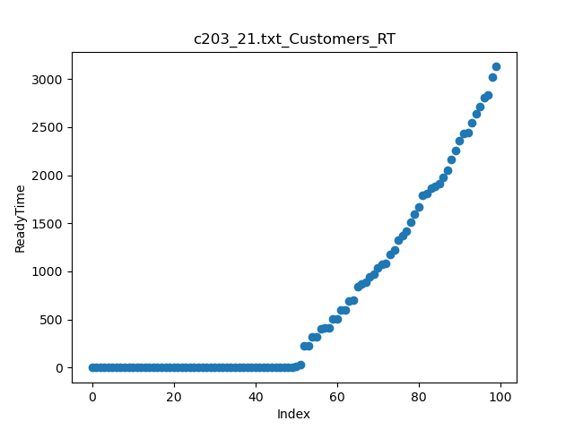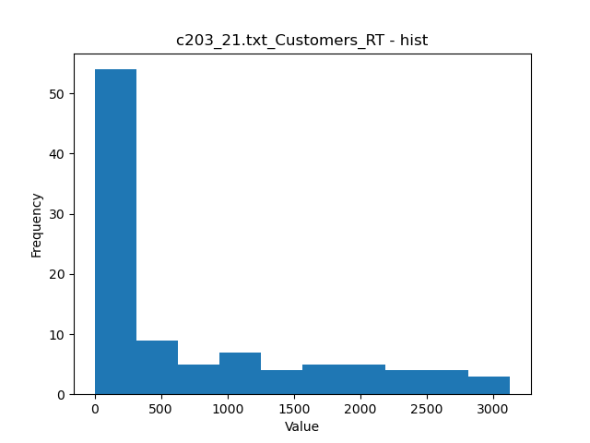
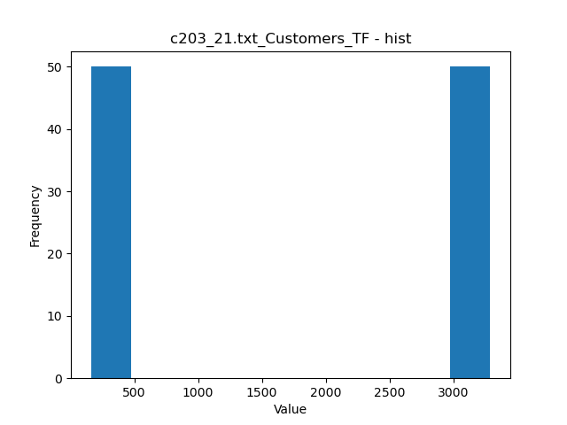
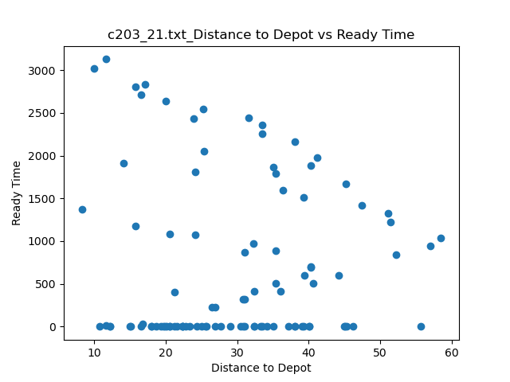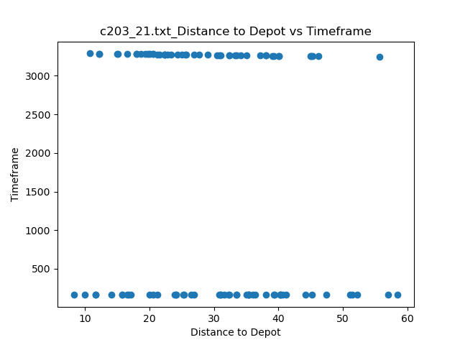

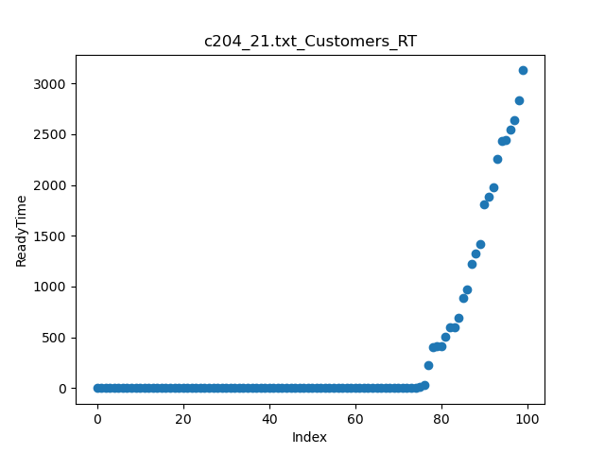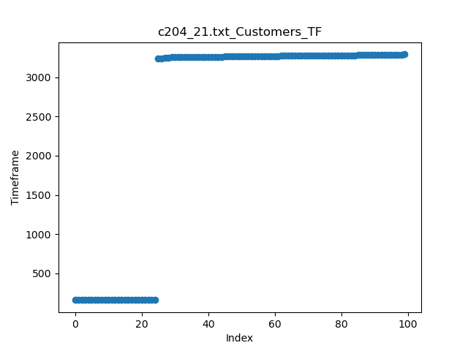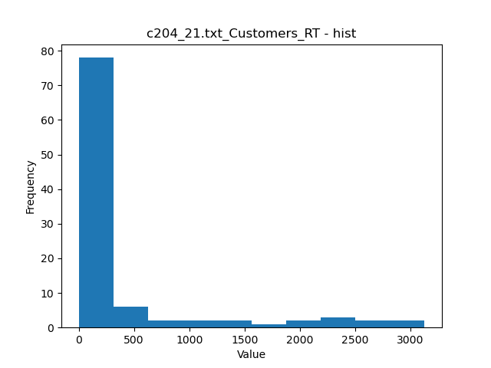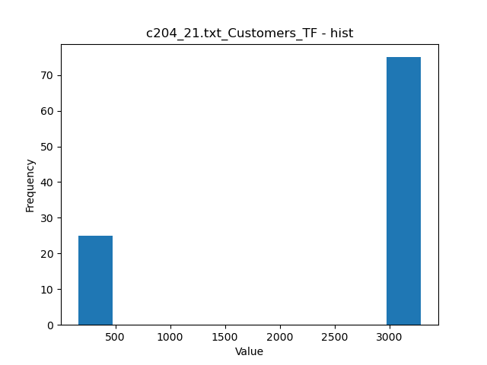
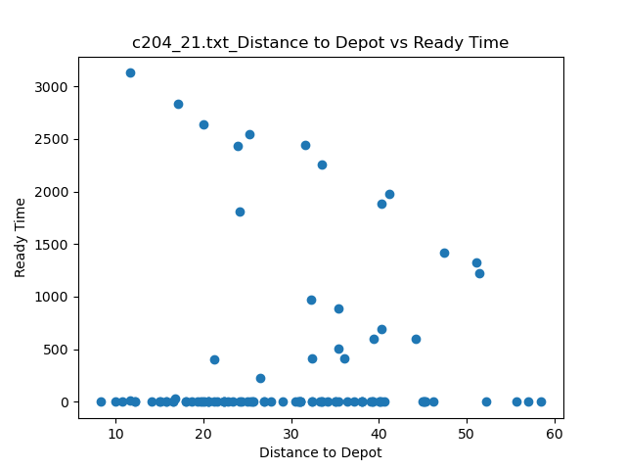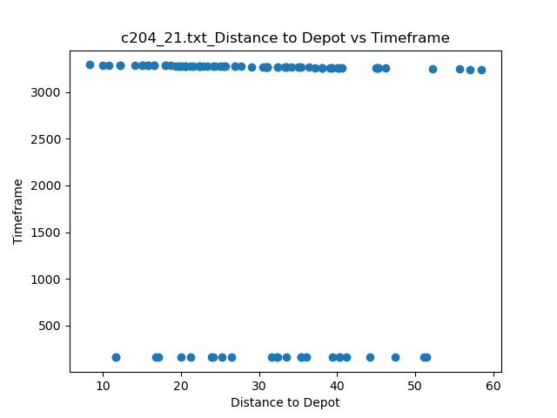

POSKUPINA 3 (206, 207)
- RT sliči na normal raspodjelu s pojačanim početkom, TF na normalnu
- Nije uočena neka posebna ovisnost o udaljenosti od depota

